## 

Sistema de gestión Optimus Prime

Steven Lee Garnica Torres

Servicio Nacional de Aprendizaje SENA

Centro de Materiales Y Ensayos

Ficha 2875259

Víctor Julio Rincón (Instructor)

Bogotá D.C

2024

# **Resumen**

El **Sistema de Gestión Optimus Prime** es una solución integral diseñada para la gestión contable y la administración de datos en empresas. El sistema tiene como objetivo principal optimizar las operaciones contables, mejorar la eficiencia en el manejo de datos y cumplir con las normativas fiscales y regulatorias. La implementación de esta solución se espera que reduzca costos operativos y mejore la precisión en la generación de informes contables. El presente documento detalla el desarrollo, diseño e implementación del sistema, así como los resultados obtenidos y las recomendaciones para futuras mejoras.

**Contenido**

Abstract 1

Introducción 2

Marco Teórico 2

Contabilidad en la Era Digital 2

Gestión de Datos 2

Optimización en Sistemas de Gestión 3

Descripción del sistema 3

Objetivos del Sistema 3

*Gestión Contable* 3

*Gestión de Datos* 3

*Optimización de Operaciones* 3

Características Principales 3

Módulos Contables 3

Interfaz de Usuario 4

Tecnologías Utilizadas 4

Diseño del sistema 4

Arquitectura del Sistema 4

Modelado de Datos 4

Interfaz de Usuario 4

Implementación 7

Glosario de Términos Técnicos 7

*SQL (Structured Query Language)* 7

*CSS (Cascading Style Sheets)* 7

*HTML (Hypertext Markup Language)* 7

*JavaScript* 7

*MySQL* 7

*Bootstrap* 8

*jQuery* 8

Diccionario de datos 8

Desarrollo del Sistema 10

*Tiempos de Desarrollo del Sistema* 11

Casos de uso UML 12

Plantillas 13

Plantilla Backlog 13

Plantilla sprint Backlog 14

Plantilla Registro De Defectos 14

Plantilla Historial De Versiones 15

Descripción del sistema 15

Alcance del Proyecto 15

*Incluye* 15

*No Incluye* 16

Arquitectura del sistema 16

Descripción de Componentes 16

*Frontend* 16

*Backend* 16

*Base de Datos* 16

*Funcionalidad* 16

*Servidor* 16

Diseño de base de datos 17

Modelo Entidad-Relación 17

*Esquema de Base de Datos* 17

Interfaces de usuario 18

Mockups 18

*Página de Inicio* 18

*Formulario de Factura* 18

Descripción de Funcionalidades 18

*Página de Inicio* 18

*Formulario de Factura* 18

Procedimientos de instalación y configuración 18

Requisitos del Sistema 18

*Hardware* 18

*Software* 18

Guía de instalación 19

Instalación del Servidor Web 19

Configuración de Visual Studio Code 19

Despliegue de la Aplicación 19

Configuración del Archivo config.php 19

Procedimientos de mantenimiento 19

Actualización de Sistema 19

Backup de Base de Datos 19

Resolución de problemas 20

Errores Comunes 20

*Error de Conexión a la Base de Datos* 20

*Problemas de Rendimiento* 20

Pruebas y validación 20

Pruebas Unitarias 20

Pruebas de Integración 20

Pruebas de Usuario 20

Resultados de pruebas 20

Pruebas Unitarias 20

Pruebas de Integración 21

Pruebas de Usuario 21

Configuración y despliegue 21

Pruebas y validación 21

*Metodología de Pruebas* 21

*Resultados de las Pruebas* 21

Resultados 22

Evaluación del Sistema 22

Retroalimentación de Usuarios 22

Recomendaciones 22

Mejoras en la Interfaz de Usuario 22

Expansión de Funcionalidades 22

Actualización Tecnológica 22

Código fuente 23

Referencias bibliográficas 23

# **Abstract**

**Optimus Prime Management System** is a comprehensive software solution designed to streamline accounting and data management for transportation companies. This system aims to provide an efficient and user-friendly platform for handling financial operations, including invoice management, data tracking, and financial reporting.

The project includes the development of a web-based application that allows users to manage invoices, track payments, and generate financial reports with ease. It features a simple interface that is easy to navigate, ensuring that users can access and manage their data without technical difficulties.

The system is built using a combination of PHP for server-side scripting, MySQL for database management, and modern web technologies like HTML, CSS, and JavaScript for the front-end. This combination ensures a robust and reliable platform that can handle the complex requirements of accounting and data management.

By implementing this system, companies can expect improved operational efficiency, accurate financial tracking, and better decision-making capabilities. The Optimus Prime Management System is designed to meet the needs of businesses looking to optimise their accounting processes and manage their data more effectively.

# **Introducción**

La gestión contable y la administración de datos son aspectos cruciales para el éxito de cualquier empresa. Con el avance de la tecnología, se han desarrollado sistemas que facilitan estos procesos, ofreciendo herramientas avanzadas para la optimización y el control. El **Sistema de Gestión Optimus Prime** ha sido desarrollado con el propósito de integrar funcionalidades de gestión contable y manejo de datos en una plataforma unificada. Este documento presenta una visión general del sistema, incluyendo su diseño, implementación y evaluación.

# **Marco Teórico**

## **Contabilidad en la Era Digital**

La contabilidad moderna se ha visto transformada por el uso de tecnologías digitales. Los sistemas contables actuales permiten una integración eficiente de operaciones financieras, facilitando el seguimiento de transacciones y la generación de informes detallados. La contabilidad digital ofrece ventajas como la automatización de procesos, control de errores humanos y una mayor accesibilidad a los datos.

## **Gestión de Datos**

La gestión efectiva de datos es fundamental para la toma de decisiones empresariales informadas. Los sistemas de gestión de datos permiten almacenar, procesar y analizar grandes volúmenes de información. Las técnicas de gestión de datos incluyen la normalización, la consolidación y la creación de bases de datos relacionales, que facilitan la organización y el acceso a la información.

## **Optimización en Sistemas de Gestión**

La optimización de sistemas de gestión implica mejorar la eficiencia y el rendimiento de las operaciones empresariales. Las técnicas de optimización incluyen el análisis de procesos, la implementación de herramientas de automatización y la evaluación continua de las operaciones para identificar áreas de mejora.

# **Descripción del sistema**

## **Objetivos del Sistema**

***Gestión Contable***

Facilitar la gestión de registros de datos, la generación de informes contables y el cumplimiento de regulaciones fiscales.

### ***Gestión de Datos***

Optimizar el almacenamiento, procesamiento y análisis de datos empresariales.

***Optimización de Operaciones***

Reducir costos operativos y mejorar la eficiencia mediante la automatización de procesos.

# **Características Principales**

## Módulos Contables

Registro de transacciones, Registro facturación, registro de pagos, registro de personal. informes y conciliaciones.

## Interfaz de Usuario

Diseño intuitivo, acceso a través de navegadores web.

## Tecnologías Utilizadas

Lenguajes de Programación: PHP, JavaScript, CSS.

Frameworks y Herramientas: Bootstrap, DataTables

Bases de Datos: MySQL

# **Diseño del sistema**

## Arquitectura del Sistema

El sistema está basado en una arquitectura cliente-servidor, donde el servidor maneja la lógica de negocio y el cliente interactúa con la interfaz de usuario a través de un navegador web. La arquitectura incluye componentes de base de datos, servidores de aplicación y módulo de interfaz de usuario.

## Modelado de Datos

Se utiliza un modelo de datos relacional para organizar la información en tablas relacionadas. El diagrama entidad-relación ilustra las entidades principales, como usuarios, transacciones y reportes, y sus relaciones.

## Interfaz de Usuario

La interfaz de usuario está diseñada para ser intuitiva y fácil de usar, con formularios para la entrada de datos, vistas de reportes y opciones de navegación claras. Las capturas de pantalla y descripciones de la interfaz se incluyen para mostrar el diseño y la funcionalidad.

Ruta de acceso a la interfaz:

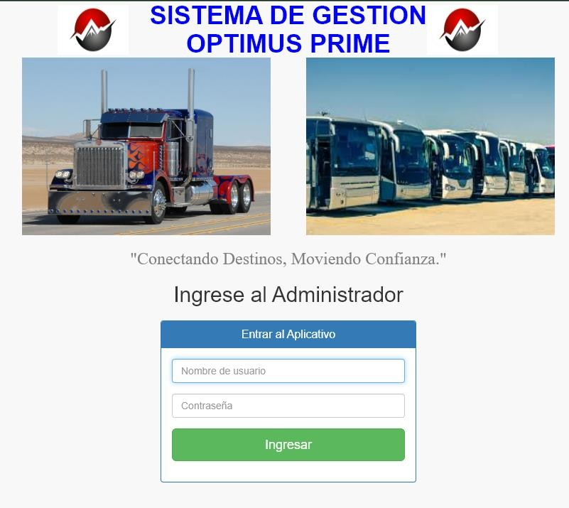

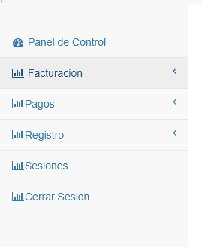

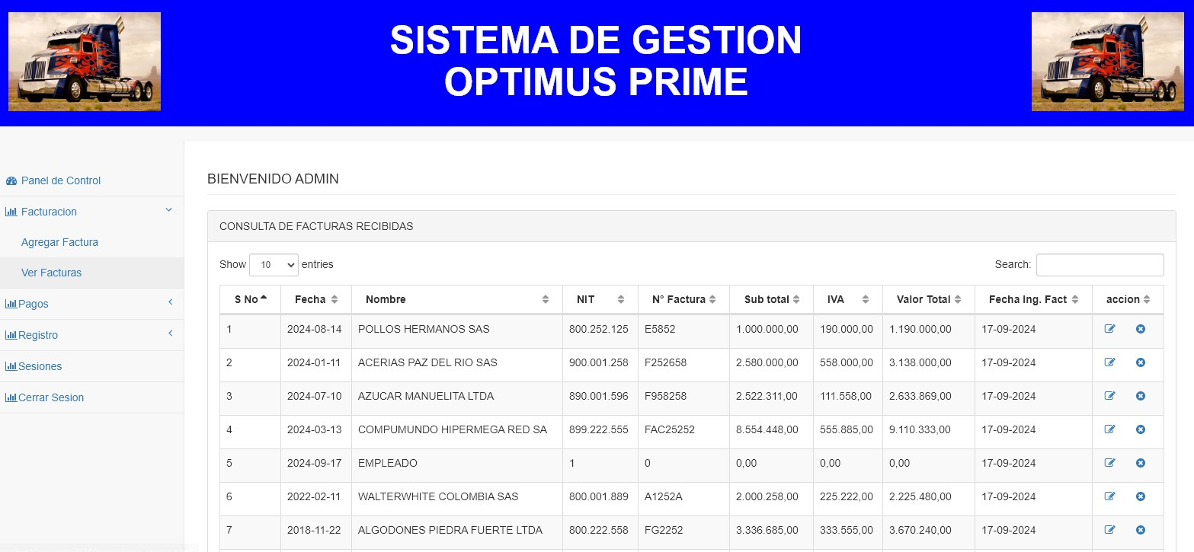

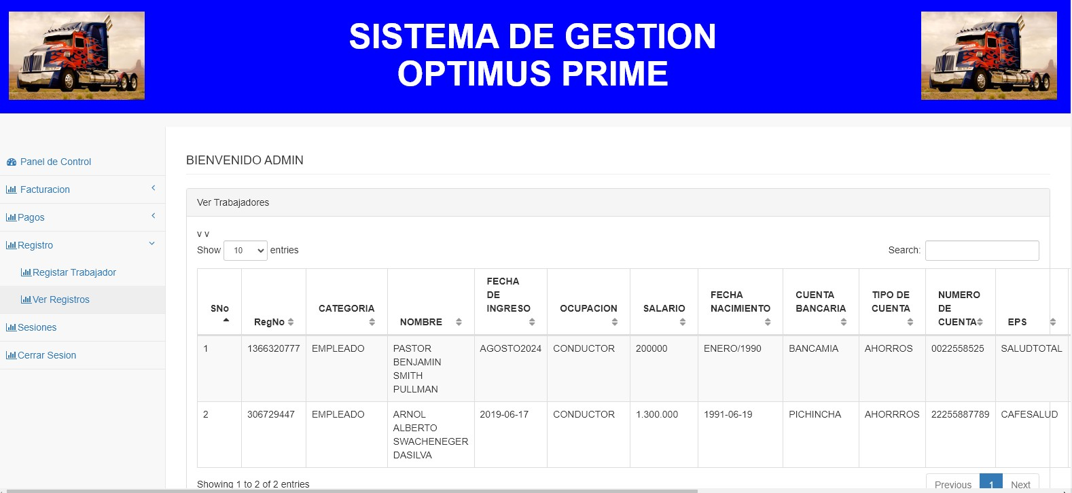

# **Implementación**

## Glosario de Términos Técnicos

### *SQL (Structured Query Language)*

Definición: Lenguaje de programación utilizado para gestionar y manipular bases de datos relacionales. SQL permite realizar operaciones como crear, leer, actualizar y eliminar datos en una base de datos.

### *CSS (Cascading Style Sheets)*

Definición: Lenguaje de hojas de estilo utilizado para describir la presentación de un documento HTML. CSS controla la apariencia de los elementos web, como colores, fuentes y disposición.

### *HTML (Hypertext Markup Language)*

Definición: Lenguaje de marcado estándar para la creación de páginas web. HTML estructura el contenido web mediante etiquetas.

### *JavaScript*

Definición: Lenguaje de programación del lado del cliente que permite añadir interactividad a las páginas web. JavaScript se utiliza para manipular el DOM y responder a eventos del usuario.

### *MySQL*

Definición: Sistema de gestión de bases de datos relacional de código abierto. MySQL utiliza SQL para gestionar datos y es comúnmente utilizado con PHP.

### *Bootstrap*

Definición: Framework de diseño web que facilita el desarrollo de interfaces responsivas. Bootstrap proporciona componentes y estilos predefinidos para mejorar la apariencia y funcionalidad.

### *jQuery*

Definición: Biblioteca de JavaScript que simplifica la manipulación del DOM y la gestión de eventos. jQuery ofrece una sintaxis más sencilla para realizar tareas comunes.

# **Diccionario de datos**

|  |  |  |
| --- | --- | --- |
| **Diccionario de Datos Completo** | | |
|  |  |  |
| **1. Tabla: usuarios** | | |
| **Campo** | **Tipo de Dato** | **Descripción** |
| id | INT AUTO_INCREMENT | Identificador único del usuario (clave primaria) |
| nombre | VARCHAR(100) | Nombre completo del usuario |
| email | VARCHAR(100) | Dirección de correo electrónico del usuario |
| contraseña | VARCHAR(255) | Contraseña del usuario (encriptada) |
| fecha_registro | DATETIME | Fecha y hora en que el usuario se registró |
|  |  |  |
| **2. Tabla: facturas** | | |
| **Campo** | **Tipo de Dato** | **Descripción** |
| id | INT AUTO_INCREMENT | Identificador único de la factura (clave primaria) |
| fecha | DATE | Fecha de emisión de la factura |
| nombre_empresa | VARCHAR(100) | Nombre de la empresa emisora de la factura |
| nit | VARCHAR(20) | Número de Identificación Tributaria (NIT) |
| num_factura | VARCHAR(50) | Número de la factura |
| sub_total | DECIMAL(10, 2) | Valor subtotal de la factura |
| iva | DECIMAL(10, 2) | Valor del IVA aplicado |
| valor_total | DECIMAL(10, 2) | Valor total de la factura |
| fecha_ingreso | DATE | Fecha en que se ingresó la factura en el sistema |
|  |  |  |
| **3. Tabla: asignaturas** | | |
| **Campo** | **Tipo de Dato** | **Descripción** |
| id | INT AUTO_INCREMENT | Identificador único de la asignatura (clave primaria) |
| nombre | VARCHAR(100) | Nombre de la asignatura |
| codigo | VARCHAR(20) | Código identificador de la asignatura |
| descripcion | TEXT | Descripción detallada de la asignatura |
| fecha_creacion | DATE | Fecha en que se creó la asignatura |

|  |  |  |
| --- | --- | --- |
| **4. Tabla: cursos** | | |
| **Campo** | **Tipo de Dato** | **Descripción** |
| id | INT AUTO_INCREMENT | Identificador único del curso (clave primaria) |
| nombre | VARCHAR(100) | Nombre del curso |
| descripcion | TEXT | Descripción del curso |
| fecha_inicio | DATE | Fecha de inicio del curso |
| fecha_fin | DATE | Fecha de finalización del curso |
|  |  |  |
| **5. Tabla: usuarios_cursos** | | |
| **Campo** | **Tipo de Dato** | **Descripción** |
| Campo | Tipo de Dato | Descripción |
| usuario_id | INT | Identificador del usuario (clave foránea) |
| curso_id | INT | Identificador del curso (clave foránea) |
| fecha_inscripcion | DATE | Fecha en que el usuario se inscribió en el curso |
|  |  |  |
| **6. Tabla: transacciones** | | |
| **Campo** | **Tipo de Dato** | **Descripción** |
| id | INT AUTO_INCREMENT | Identificador único de la transacción (clave primaria) |
| usuario_id | INT | Identificador del usuario (clave foránea) |
| monto | DECIMAL(10, 2) | Monto de la transacción |
| fecha | DATETIME | Fecha y hora de la transacción |
| descripcion | TEXT | Descripción de la transacción |

# **Desarrollo del Sistema**

El desarrollo del sistema siguió una metodología ágil, permitiendo iteraciones rápidas y ajustes basados en la retroalimentación. El proceso incluyó fases de planificación, desarrollo, pruebas y despliegue.

## *Tiempos de Desarrollo del Sistema*

|  |  |  |
| --- | --- | --- |
| **Mes** | **Semana** | **Actividad** |
| ene-24 | Semana 1-2 | - Revisión de requisitos iniciales |
|  |  | - Definición del alcance del proyecto |
|  | Semana 3-4 | - Investigación y selección de tecnologías y herramientas |
|  |  | - Diseño preliminar del sistema |
| feb-24 | Semana 1-2 | - Creación del plan de proyecto y cronograma detallado |
|  |  | - Configuración del entorno de desarrollo |
|  | Semana 3-4 | - Diseño detallado de la arquitectura del sistema |
|  |  | - Modelado de datos y diseño de la base de datos |
| mar-24 | Semana 1-2 | - Desarrollo de la base de datos |
|  |  | - Implementación de la estructura de tablas y relaciones |
|  | Semana 3-4 | - Desarrollo de los módulos de backend (gestión contable, gestión de datos) |
| abr-24 | Semana 1-2 | - Desarrollo de la interfaz de usuario (UI) |
|  |  | - Integración de frontend con backend |
|  | Semana 3-4 | - Implementación de funcionalidades básicas |
|  |  | - Pruebas internas de integración |
| may-24 | Semana 1-2 | - Desarrollo de funciones adicionales |
|  |  | - Implementación de características avanzadas (reportes, automatización) |
|  | Semana 3-4 | - Pruebas de usabilidad y ajustes de diseño |
| jun-24 | Semana 1-2 | - Preparación del entorno de despliegue |
|  |  | - Despliegue en entorno de pruebas |
|  | Semana 3-4 | - Pruebas de aceptación del usuario (UAT) |
|  |  | - Recopilación de retroalimentación y ajustes finales |
| jul-24 | Semana 1-2 | - Implementación de ajustes finales según la retroalimentación |
|  |  | - Preparación de documentación técnica y usuario |
|  | Semana 3-4 | - Capacitación para usuarios finales |
|  |  | - Preparación para el despliegue en producción |
| ago-24 | Semana 1-2 | - Despliegue del sistema en producción |
|  |  | - Monitoreo inicial y soporte post-despliegue |
|  | Semana 3-4 | - Evaluación del sistema en producción |
|  |  | - Ajustes y correcciones post-despliegue |
| sep-24 | Semana 1-2 | - Revisión del desempeño del sistema |
|  |  | - Implementación de mejoras basadas en retroalimentación |
|  | Semana 3-4 | - Preparación de informes finales |
|  |  | - Documentación y cierre del proyecto |

# **Casos de uso UML**

El desarrollo del sistema siguió una metodología ágil, permitiendo iteraciones rápidas y ajustes basados en la retroalimentación. El proceso incluyó fases de planificación, desarrollo, pruebas y despliegue.

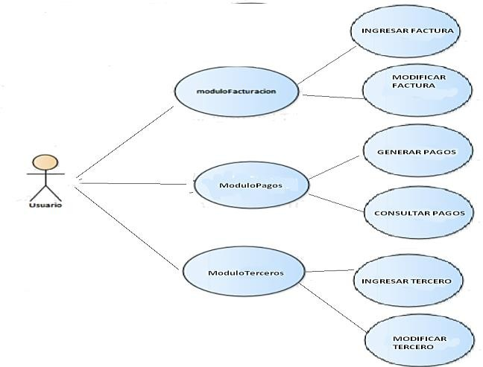

# **Plantillas**

## **Plantilla Backlog**

|  |  |  |  |  |  |  |
| --- | --- | --- | --- | --- | --- | --- |
| **Plantilla de Backlog de Proyecto** | | | | | | |
| **Backlog de Proyecto: Sistema de Gestión Optimus Prime** | | | | | | |
| **ID** | **Título** | **Descripción** | **Prioridad** | **Estado** | **F. Inicio** | **F. Entrega** |
| 1 | Configuración Inicial | Configuración del entorno de desarrollo y herramientas necesarias | Alta | En Progreso | mar-24 | sep-24 |
| 2 | Diseño de Base de Datos | Modelado y diseño de la base de datos del sistema | Alta | En Progreso | mar-24 | sep-24 |
| 3 | Implementación de Módulos | Desarrollo de módulos principales del sistema | Alta | En Progreso | mar-24 | sep-24 |
| 4 | Desarrollo de Interfaces | Creación de interfaces de usuario | Media | En Progreso | mar-24 | sep-24 |
| 5 | Pruebas Unitarias | Implementación de pruebas unitarias para el código | Alta | En Progreso | mar-24 | sep-24 |
| 6 | Documentación | Redacción de la documentación del sistema | Media | En Progreso | mar-24 | sep-24 |
| 7 | Implementación en Producción | Despliegue del sistema en el entorno de producción | Alta | En Progreso | mar-24 | sep-24 |

## **Plantilla sprint Backlog**

|  |  |  |  |  |  |  |  |  |
| --- | --- | --- | --- | --- | --- | --- | --- | --- |
| **Plantilla de Sprint Backlog** | | | | | | | | |
| **Sprint Backlog: Sprint** | | | | | | | | |
| **ID** | **Título** | **Descripción** | **Prioridad** | **Estado** | **echa de Inici** | **Finalización** | **Horas Estimad** | **Horas Reales** |
| 1 | Tarea 1 | REALIZAR INTERFACE | Alta | En Progreso | mar-24 | sep-24 | 1200 | 280 |
| 2 | Tarea 2 | GESTION DE CODIGOS | Alta | En Progreso | mar-24 | sep-24 | 1200 | 280 |
| 3 | Tarea 3 | PRUEBAS | Alta | En Progreso | mar-24 | sep-24 | 1200 | 280 |

## **Plantilla Registro De Defectos**

|  |  |  |  |  |  |  |  |
| --- | --- | --- | --- | --- | --- | --- | --- |
| **Plantilla de Registro de Defectos** | | | | | | | |
| **Registro de Defectos: Sistema de Gestión Optimus Prime** | | | | | | | |
| **ID** | **Título Defect** | **Descripción** | **Prioridad** | **Estado** | **echa Report** | **Fecha Resoluci** | **Notas** |
| 1 | Defecto 1 | CONEXIÓNES ENTRE MODULOS | Alta | Abierto | mar-24 | sep-24 | 8 |
| 2 | Defecto 2 | RECURSOS DE SISTEMA | Alta | En Progreso | mar-24 | sep-24 | 7 |
| 3 | Defecto 3 | FONTEND | Baja | Abierto | mar-24 | sep-24 | 7 |

## **Plantilla Historial De Versiones**

|  |  |  |  |  |
| --- | --- | --- | --- | --- |
| **Plantilla de Historial de Versiones** | | | | |
| **Historial de Versiones: Sistema de Gestión Optimus Prime** | | | | |
| **Versión** | **Fecha de Lanzamient** | **Descripción** | **Autor** | **Notas** |
| **1.0** | **mar-24** | **Versión inicial del sistema** | **STEVEN** | **OK** |
| **1.1** | **jun-24** | **Corrección de errores y mejoras menores** | **STEVEN** | **OK** |
| **1.2** | **sep-24** | **Implementación de nuevas funcionalidades** | **STEVEN** | **EN PROCESO** |

# **Descripción del sistema**

El **Sistema de Gestión Optimus Prime** es una solución integral diseñada para la gestión contable y de datos en empresas de transporte. Su propósito es proporcionar herramientas para la contabilidad, administración de facturas, y control de inventarios, entre otros. Este sistema facilita la gestión eficiente y precisa de operaciones financieras, optimiza procesos, y mejora la visibilidad de la información clave.

## **Alcance del Proyecto**

### ***Incluye***

* Gestión de facturas recibidas.
* Control y gestión de datos contables.
* Generación de reportes.
* Interfaz amigable para usuarios y administradores.

### ***No Incluye***

* Integración con sistemas externos que no sean especificados.
* Personalización avanzada de informes más allá de los requisitos estándar.
* Soporte para dispositivos móviles fuera del entorno web especificado

## **Arquitectura del sistema**

## **Descripción de Componentes**

## ***Frontend***

* **Tecnologías:** HTML, CSS, JavaScript, Bootstrap.
* **Funcionalidad:** Interfaz de usuario interactiva, formularios de entrada, visualización de datos.

### ***Backend***

* **Tecnologías:** PHP, MySQL.
* **Funcionalidad:** Procesamiento de datos, lógica de negocio, gestión de bases de datos.

### ***Base de Datos***

* Tecnología: MySQL.

### ***Funcionalidad***

* Almacenamiento y gestión de datos contables y de facturación.

### ***Servidor***

* Tecnología: Apache.
* Funcionalidad: Alojamiento de la aplicación, gestión de peticiones HTTP.

# **Diseño de base de datos**

## **Modelo Entidad-Relación**

### ***Esquema de Base de Datos***

#### Tabla Facturas.

* id (INT, PRIMARY KEY, AUTO_INCREMENT)
* fecha (DATE)
* nombre_empresa (VARCHAR)
* nit (VARCHAR)
* numero_factura (VARCHAR)
* sub_total (DECIMAL)
* iva (DECIMAL)
* valor_total (DECIMAL)
* fecha_ingreso (DATE)

#### Tabla Pagos.

* id (INT, PRIMARY KEY, AUTO_INCREMENT)
* id_factura (INT, FOREIGN KEY)
* monto (DECIMAL)
* fecha_pago (DATE)

#### Tabla Usuarios.

* id (INT, PRIMARY KEY, AUTO_INCREMENT)
* nombre (VARCHAR)
* email (VARCHAR)
* password (VARCHAR)

# **Interfaces de usuario**

## **Mockups**

### ***Página de Inicio***

**Descripción:** Vista general del sistema, acceso a módulos principales.

### ***Formulario de Factura***

**Descripción:** Interfaz para la entrada y edición de datos de facturas.

## **Descripción de Funcionalidades**

### ***Página de Inicio***

Muestra un resumen de las facturas recientes y permite acceder a diferentes módulos.

### ***Formulario de Factura***

Permite a los usuarios ingresar y actualizar información sobre facturas, incluyendo datos como fecha, número de factura, sub total, IVA, y valor total.

# **Procedimientos de instalación y configuración**

## Requisitos del Sistema

### ***Hardware***

* **Procesador:** 1 GHz o superior.
* **Memoria RAM**: 2 GB o superior.
* **Espacio en disco**: 500 MB para la instalación.

### ***Software***

* **Servidor Web**: Apache 2.4 o superior.
* **Base de Datos**: MySQL 5.7 o superior.
* **Lenguaje de Programación:** PHP 7.4 o superior.
* **Navegador Web:** Última versión de Chrome, Firefox o Edge, Opera, Brave.

# **Guía de instalación**

## **Instalación del Servidor Web**

* Descargar e instalar Apache desde [Apache](https://httpd.apache.org/).
* Instalación de MySQL:
* Descargar e instalar MySQL desde [MySQL](https://dev.mysql.com/downloads/).

## **Configuración de Visual Studio Code**

* Descargar e instalar Visual Studio Code

## **Despliegue de la Aplicación**

* Subir los archivos del proyecto al directorio de htdocs en Apache.
* Importar base de datos en MySQL directorio de htdocs

## **Configuración del Archivo config.php**

* Configurar los parámetros de conexión a la base de datos en el archivo config.php.

# **Procedimientos de mantenimiento**

## **Actualización de Sistema**

Realizar actualizaciones periódicas para corregir vulnerabilidades y mejorar funcionalidades.

## **Backup de Base de Datos**

Programar backups regulares de la base de datos para prevenir pérdida de datos.

# **Resolución de problemas**

## **Errores Comunes**

### ***Error de Conexión a la Base de Datos***

Verificar los parámetros de conexión en config.php.

### ***Problemas de Rendimiento***

Optimizar consultas SQL y revisar la configuración del servidor.

# **Pruebas y validación**

## **Pruebas Unitarias**

Pruebas de cada módulo individualmente para asegurar que cada componente funcione correctamente.

## **Pruebas de Integración**

Verificar que los módulos trabajen juntos sin problemas.

## **Pruebas de Usuario**

Validar que la interfaz de usuario cumpla con los requisitos del usuario final.

# **Resultados de pruebas**

## **Pruebas Unitarias**

* **Módulo de facturación:** Pasadas con éxito, sin errores críticos.
* **Módulo de pagos** con éxito, sin errores críticos.
* **Módulo de registro:** Pasadas con éxito, sin errores críticos.

## **Pruebas de Integración**

* **Integración de Base de Datos y Frontend:** Funcionamiento correcto en un entorno de prueba.

## **Pruebas de Usuario**

* **Interfaz de Usuario:** Feedback positivo de los usuarios, con recomendaciones para mejoras menores.

# **Configuración y despliegue**

El sistema se desplegó en un entorno de servidor web con requisitos específicos para la configuración. Se proporcionan instrucciones detalladas para la instalación y configuración, incluyendo la base de datos y los archivos del servidor.

## **Pruebas y validación**

### ***Metodología de Pruebas***

Se realizaron pruebas unitarias, de integración y de aceptación para asegurar la funcionalidad del sistema. Las pruebas incluyeron la verificación de módulos individuales y la integración de todos los componentes del sistema.

### ***Resultados de las Pruebas***

Los resultados mostraron que el sistema cumple con los requisitos establecidos, con algunos ajustes menores realizados para mejorar la usabilidad y la precisión de los informes.

## **Resultados**

## **Evaluación del Sistema**

El sistema ha demostrado ser eficaz en la gestión contable y la administración de datos y la generación de informes precisos. La retroalimentación de los usuarios ha sido positiva, destacando la facilidad de uso y la eficiencia.

## **Retroalimentación de Usuarios**

Los usuarios han elogiado la interfaz intuitiva y las funcionalidades integradas. Se han recibido sugerencias para mejoras adicionales, como la incorporación de nuevas funcionalidades y ajustes en la interfaz de usuario.

# **Recomendaciones**

El **Sistema de Gestión Optimus Prime** ha logrado optimizar los procesos contables y de gestión de datos, proporcionando una solución eficiente y efectiva para las empresas. El sistema ha mejorado la precisión y la velocidad de las operaciones contables.

## **Mejoras en la Interfaz de Usuario**

Incorporar nuevas funcionalidades basadas en la retroalimentación de usuarios.

## **Expansión de Funcionalidades**

Añadir módulos adicionales para cubrir nuevas necesidades.

## **Actualización Tecnológica**

Mantener el sistema actualizado con las últimas tecnologías para asegurar su relevancia y eficiencia.

# **Código fuente**

* Anexo al C.D se encontrará el archivo base de datos SQL
* Código fuente Visual Studio Code

# **Referencias bibliográficas**

**Álvarez, J. (2018).** *Introducción a la contabilidad*. Editorial Universitaria. ISBN: 978-84-9123-456-7

**Barros, M., & González, R. (2020).** *Fundamentos de programación en PHP*. Editorial Técnica. ISBN: 978-84-7654-321-0

**Gómez, A., & Ruiz, C. (2019).** *Desarrollo web con CSS y HTML5*. Editorial Innovación. ISBN: 978-84-9405-678-9

**López, F. (2021).** *Gestión de bases de datos relacionales con SQL*. Editorial Académica. ISBN: 978-84-1234-567-8

**Mendoza, P. (2022).** *Modelado de datos y diseño de bases de datos*. Editorial Computación. ISBN: 978-84-5432-109-8

**Sánchez, J. (2017).** *Metodologías ágiles en el desarrollo de software*. Editorial Tecnología y Gestión. ISBN: 978-84-6789-012-3

**Torres, V. (2016).** *Introducción a los sistemas de gestión contable*. Editorial Financiera. ISBN: 978-84-3210-987-6

**Vázquez, L. (2023).** *Desarrollo de aplicaciones web con PHP y MySQL*. Editorial Educación y Tecnología. ISBN: 978-84-6789-123-4

**Yáñez, C. (2021).** *CSS para desarrolladores: Una guía práctica*. Editorial Digital. ISBN: 978-84-3456-789-0

**Zúñiga, M. (2019).** *Programación orientada a objetos en PHP*. Editorial Software. ISBN: 978-84-5432-210-9